Управление образования и науки администрации

Губкинского городского округа

МОУ «Научно-методический центр»
г. Губкина и Губкинского района Белгородской области

Семейный маршрут по памятным местам города Губкина
Педагогический проект

Лазебная
Светлана Васильевна
воспитатель МДОУ «Детский сад
комбинированного вида №2
«Сказка» посёлка Троицкий

2011 г.
Семейный маршрут по памятным местам города Губкина

Тип проекта: информационный.
По содержанию: ребенок и общество.
По характеру контактов: краткосрочный.
Результат: помощь семье в организации полезного отдыха вместе с детьми.
Предварительная работа:
- Анкетирование родителей детей старшего дошкольного возраста «Исторические места города Губкин»;
- Групповая экскурсия к близлежащему памятнику поселка Троицкий «Жертвам фашизма».
- Создание маршрута «Семейный поход».

Содержание
Детям совместно с родителями в течение выходного дня предлагалось освоить разработанный экскурсионный маршрут, который включал в себя посещение памятных мест города Губкина: памятник шахтерам, павшим в годы Великой Отечественной войны в сквере «Шахтерской славы»; памятник воинам-освободителям в Великой Отечественной войне; Аллея героев; Губкинский краеведческий музей.
По итогам проделанных семейных экскурсий был оформлен стенд в группе «Их помнит Россия, их помнит наш город», где были представлены совместные рисунки детей и родителей.

Анкета для родителей
Патриотическое воспитание в семье
- Какой смысл вы вкладываете в понятие «гражданин», «гражданское воспитание»? Считаете ли вы необходимым и возможным начинать гражданское воспитание с дошкольного детства? Почему?
________________________________________________________

- Достаточно ли хорошо вы знаете культурно – историческое наследие города, края, чтобы обеспечить вхождение ребенка в региональную культуру? __________________________________
- Какими способами вы повышаете свой уровень компетенции в вопросах культуры и истории родного города, края?
________________________________________________________
- Считаете ли вы необходимым приобщать детей дошкольного возраста к истокам региональной культуры? Что могут предпринять родители?
________________________________________________________
- Как вы думаете, с какого возраста необходимо развивать у детей интерес к природному и культурному наследию родного города, края? ___________________________________________________
- Знаете ли вы, что и как рассказывать детям о родном поселке, городе Губкин?
________________________________________________________
- Какую литературу, на ваш взгляд, можно использовать при ознакомлении детей с родным городом и его историей?
________________________________________________________
- Какая помощь и поддержка вам необходима для патриотического воспитания ваших детей?
________________________________________________________

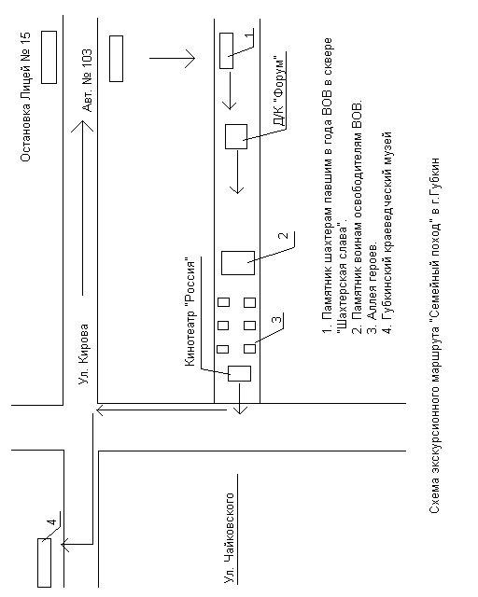

Памятник шахтерам, павшим в годы Великой Отечественной войны,
в сквере «Шахтерской славы»
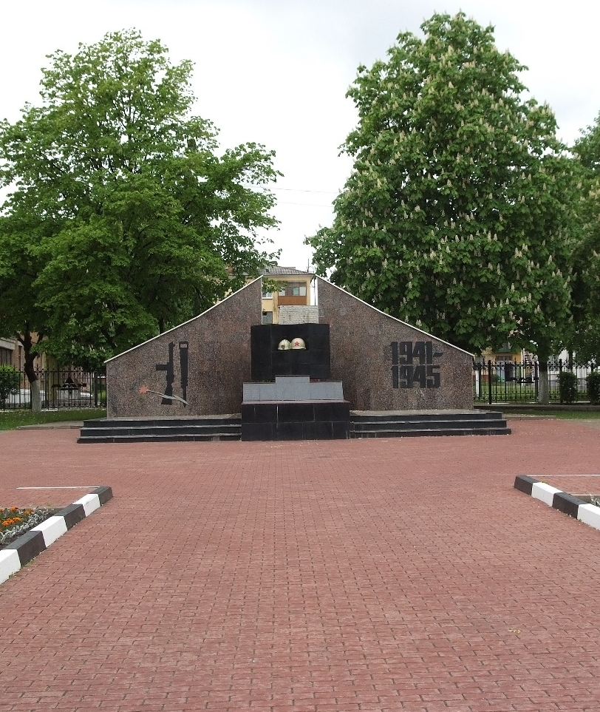
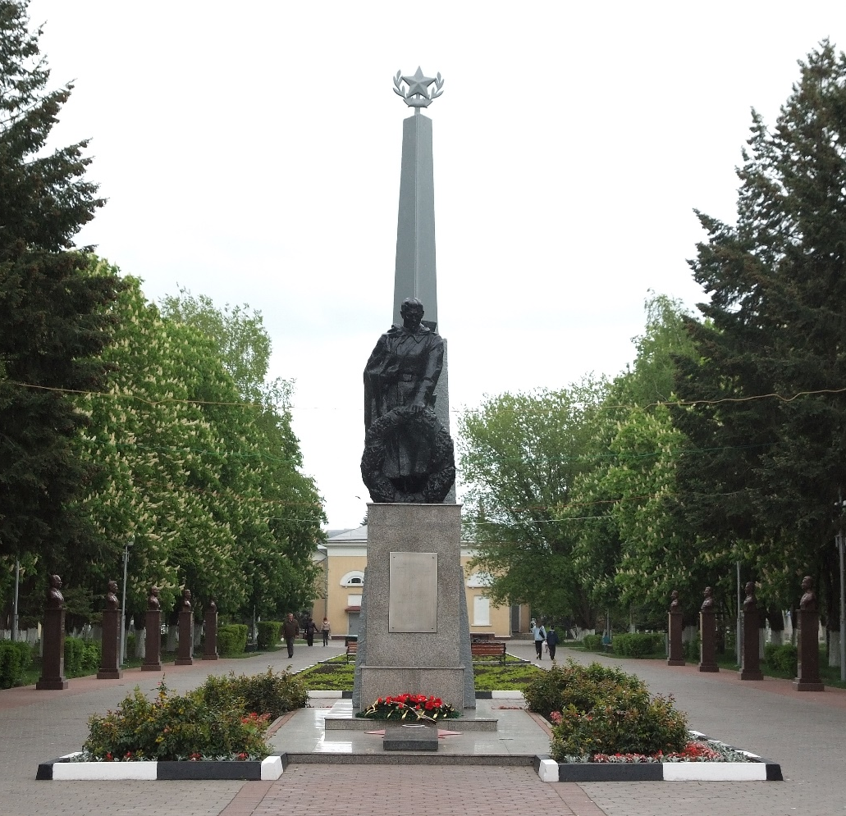
Памятник воинам-освободителям в Великой Отечественной войне,
Аллея героев

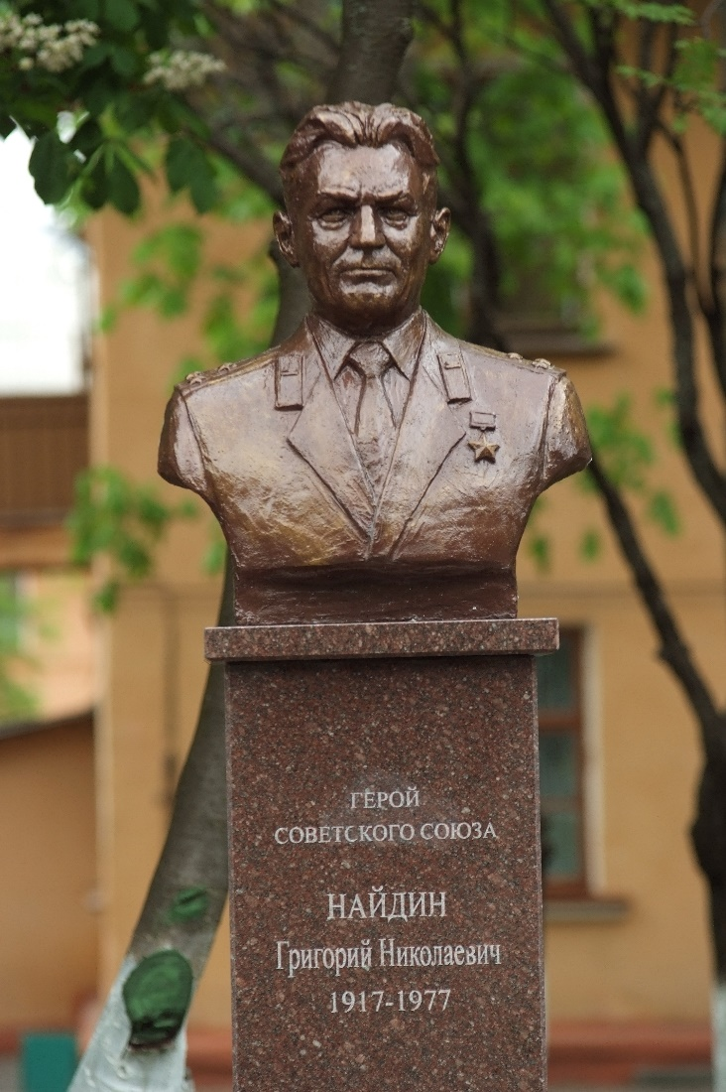
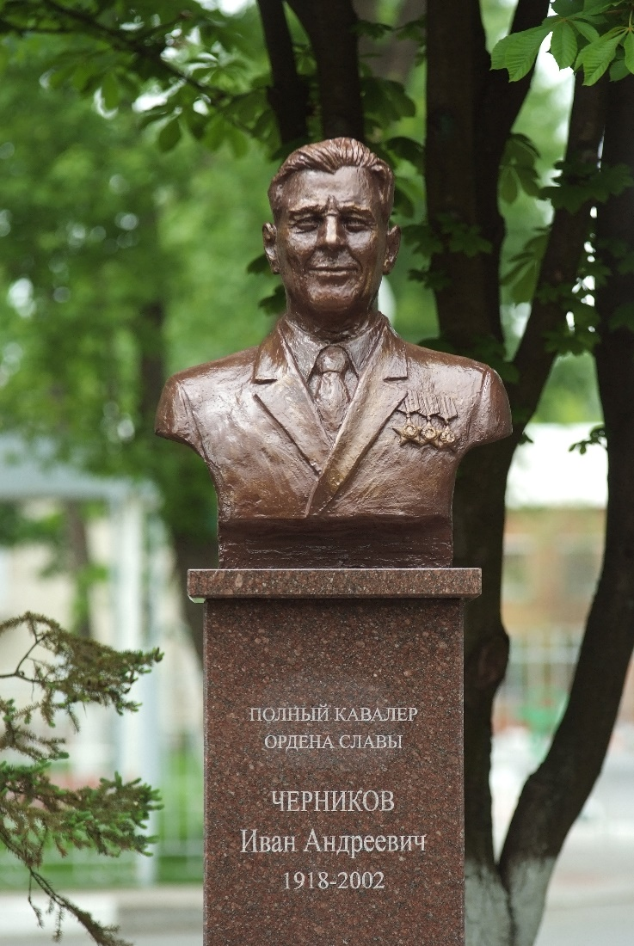

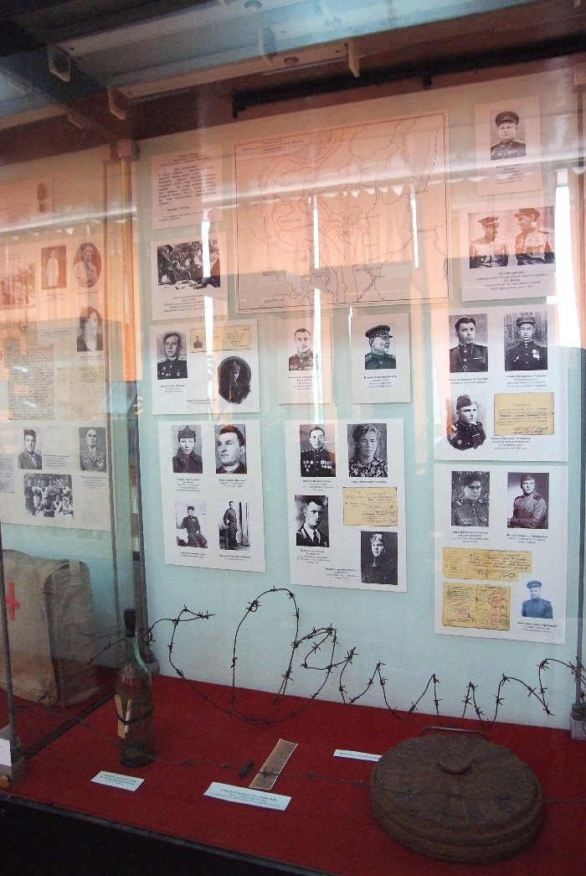
Губкинский краеведческий музей
